Администрация МО «Усть-Коксинский район» информирует:
о возможности предоставления в аренду для индивидуального жилищного строительства следующих земельных участков:
1) с кадастровым номером: 04:08:080101:557, с местоположением: Республика Алтай, Усть-Коксинский район, с. Катанда, пер. Северный, д. 8, площадью 1954 кв.м;
2) с кадастровым номером: 04:08:080101:560, с местоположением: Республика Алтай, Усть-Коксинский район, с. Катанда, пер. Северный, д. 10, площадью 1943 кв.м.;
3) с кадастровым номером: 04:08:060501:291, с местоположением: Республика Алтай, Усть-Коксинский район, п. Сахсабай, ул. Луговая, д. 3 Д, площадью 1998 кв.м.;
4) с кадастровым номером: 04:08:060401:488, с местоположением: Республика Алтай, Усть-Коксинский район, п. Мараловодка, пер. Полевой, д. 6, площадью 1991 кв.м.;
5) с кадастровым номером: 04:08:011313:404, с местоположением: Республика Алтай, Усть-Коксинский район, с. Усть-Кокса, ул. Пограничная, д. 11, площадью 1292 кв.м.;
6) с местоположением: Республика Алтай, Усть-Коксинский район, п. Октябрьское, ул. Юбилейная, д. 3, площадью 2000 кв.м.;
7) с местоположением: Республика Алтай, Усть-Коксинский район, п. Октябрьское, ул. Юбилейная, д. 5, площадью 2000 кв.м.;
8) с местоположением: Республика Алтай, Усть-Коксинский район, с. Сугаш, ул. Владимира Самаева, д. 6, площадью 1970 кв.м.;
9) с местоположением: Республика Алтай, Усть-Коксинский район, с. Усть-Кокса, ул. Строительная, д. 77, площадью 1467 кв.м.;
10) с местоположением: Республика Алтай, Усть-Коксинский район, с. Баштала, пер. Речной, д. 4 Е, площадью 1460 кв.м.;
11) с местоположением: Республика Алтай, Усть-Коксинский район, с. Баштала, пер. Речной, д. 4Ж, площадью 922 кв.м.;
11) с местоположением: Республика Алтай, Усть-Коксинский район, п. Гагарка, ул. Заречная, д. 16Б, площадью 1800 кв.м.;
12) с местоположением: Республика Алтай, Усть-Коксинский район, п. Гагарка, ул. Заречная, д. 16А, площадью 1800 кв.м.;
13) с местоположением: Республика Алтай, Усть-Коксинский район, п. Замульта, ул. Зеленая, д. 38А, площадью 807 кв.м.;
о возможности предоставления в собственность для ведения личного подсобного хозяйства с кадастровым номером 04:08:010101:73, с местоположением: Республика Алтай, Усть-Коксинский район, с. Усть-Кокса, ул. Лиственная, д. 17, площадью 1500 кв.м.
Граждане, заинтересованные в предоставлении вышеуказанных земельных участков вправе в течение тридцати дней со дня опубликования настоящего извещения подавать в администрацию МО «Усть - Коксинский район» заявления о намерении участвовать в аукционе на право заключения договора аренды.
Заявления подаются в письменной форме заинтересованным лицом лично при наличии документа, удостоверяющего личность, либо уполномоченным представителем заявителя при наличии документа, подтверждающего права (полномочия) представителя, с приложением копий указанных документов, по адресу: Республика Алтай, Усть-Коксинский район, с. Усть-Кокса, ул. Харитошкина, д. 3. Дата окончания приема заявлений: 27.06.2022 г.
Со схемами расположения вышеуказанных земельных участков можно ознакомиться по адресу: с. Усть-Кокса, ул. Харитошкина, д. 6, в отделе архитектуры и земельных отношений администрации МО «Усть-Коксинский район, с 09⁰⁰ до 17⁰⁰ часов, по следующим дням: понедельник, среда (приемные дни), а также на официальном сайте администрации МО «Усть-Коксинский район» http://ust-koksa-altay.ru/ и сайте https://torgi.gov.ru.

Октябрьское ул. Юбилейная 3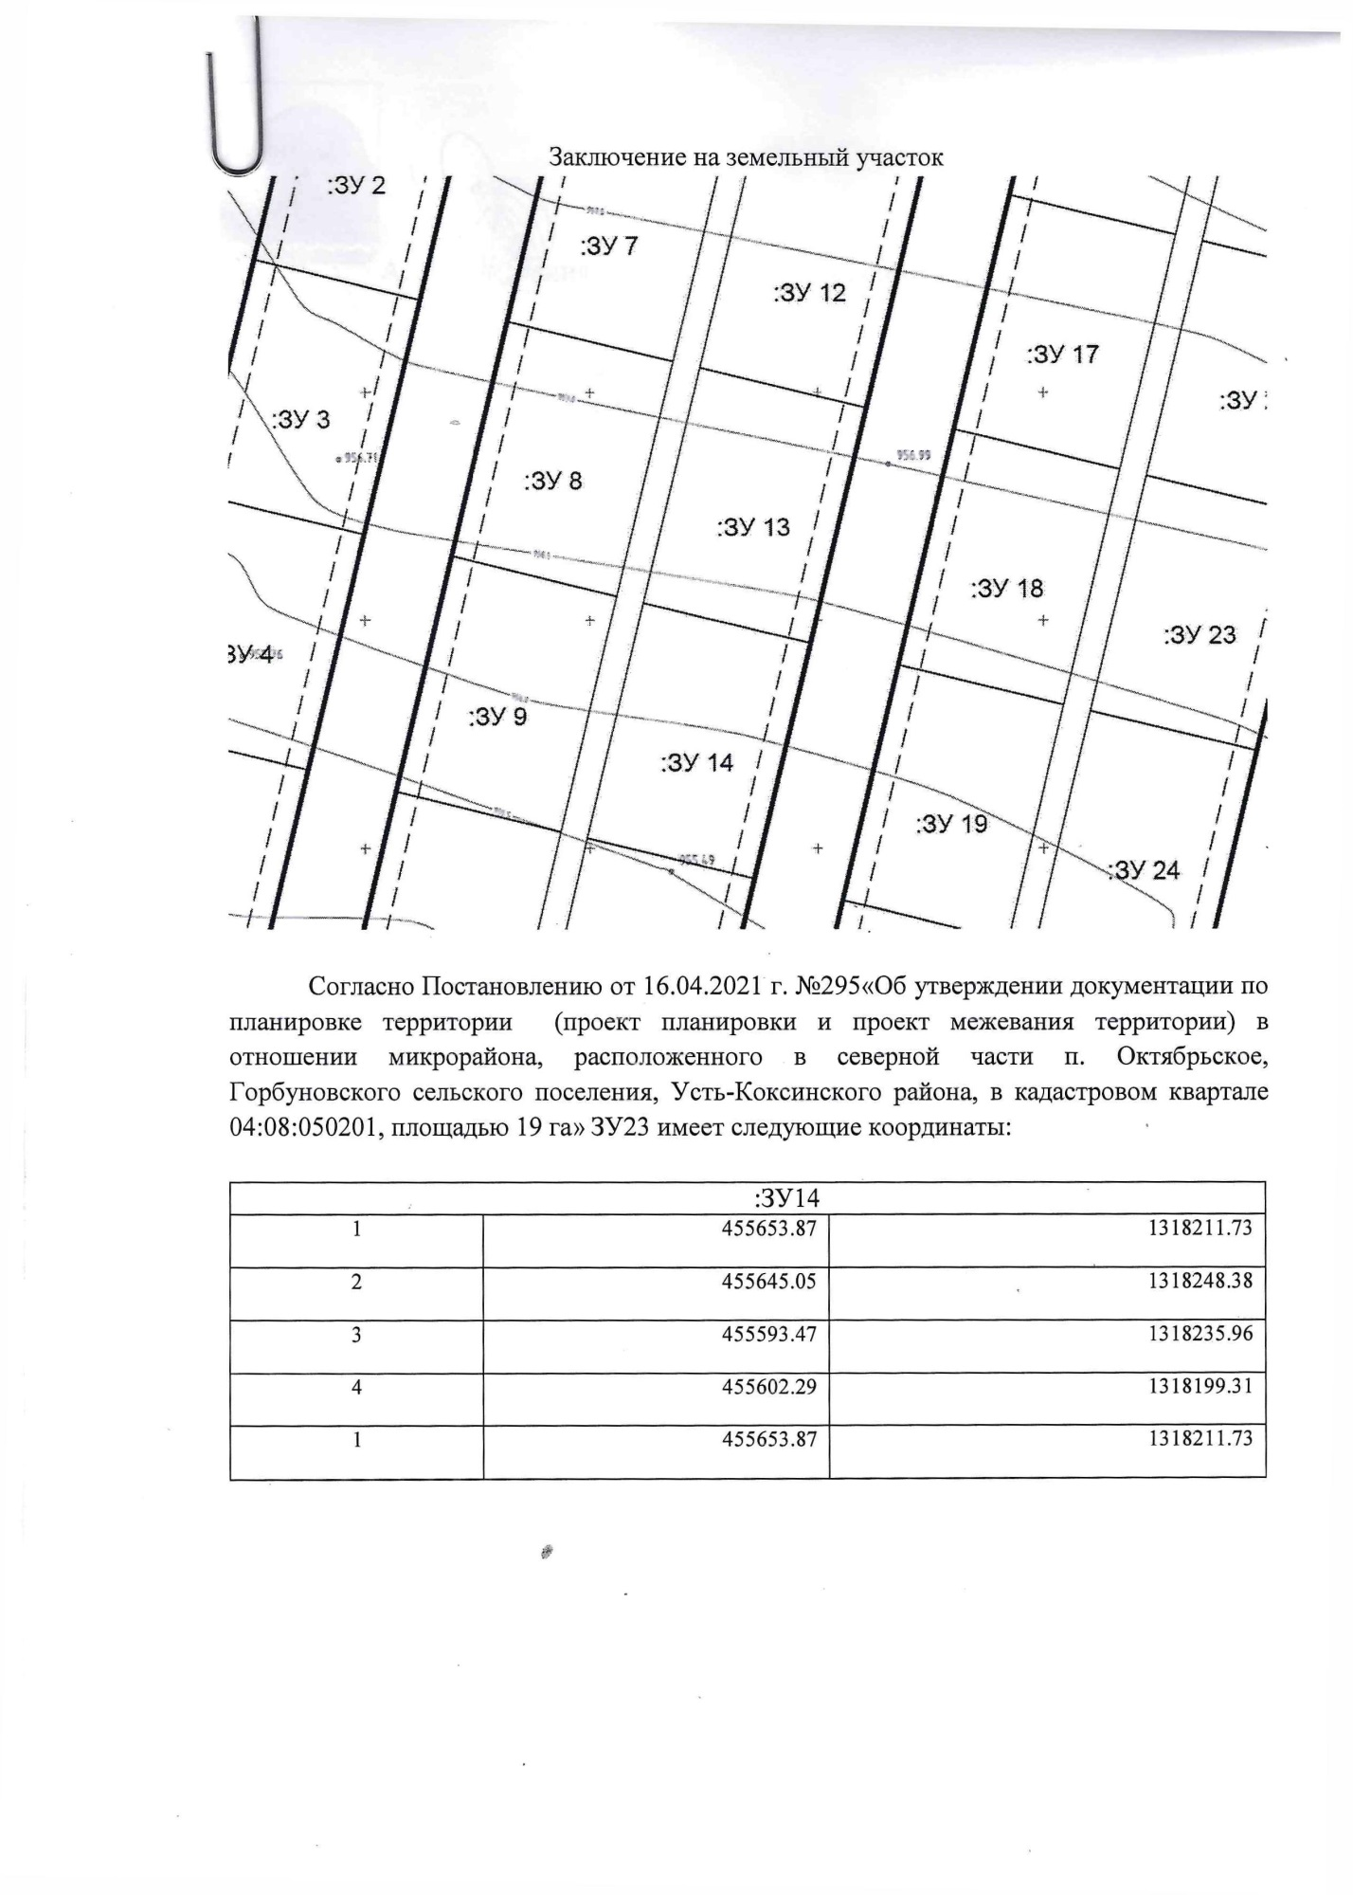
Октябрьское ул. Юбилейная 5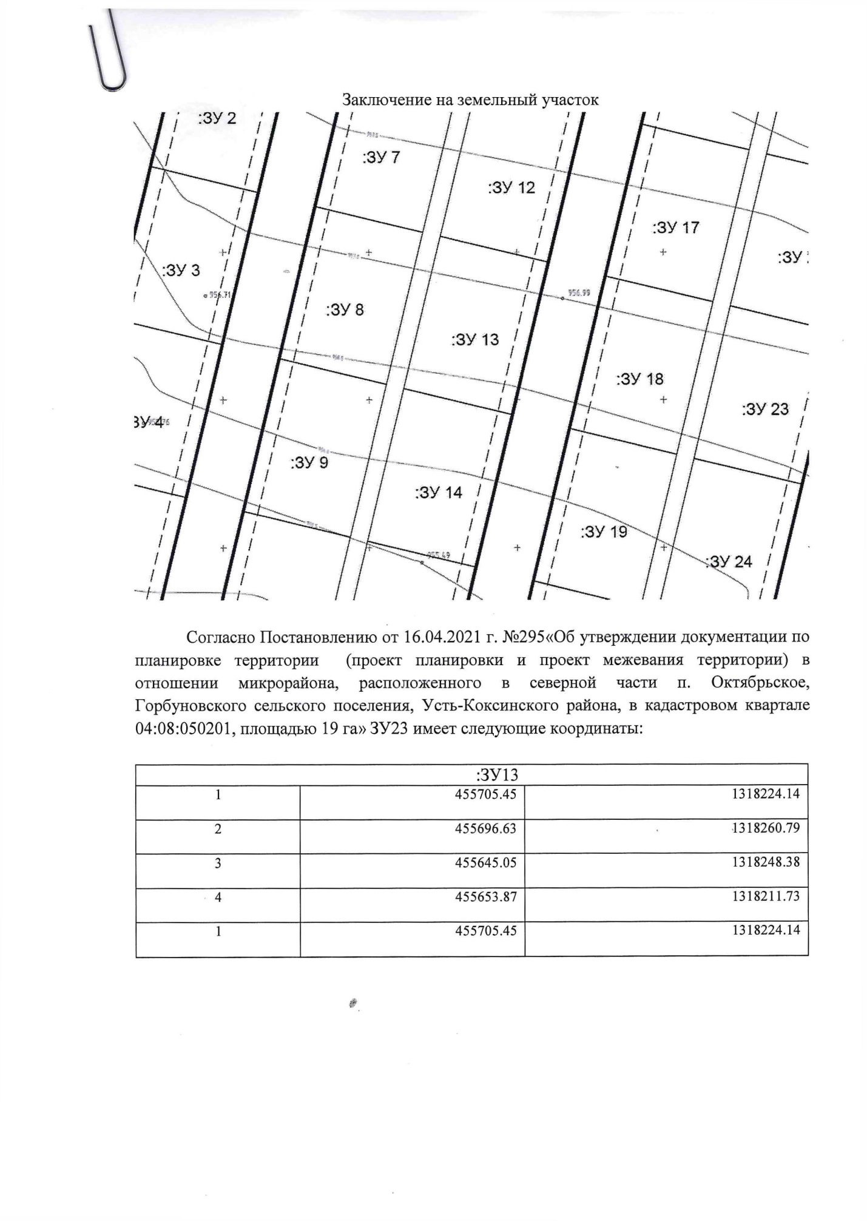
Баштала пер. Речной 4Ж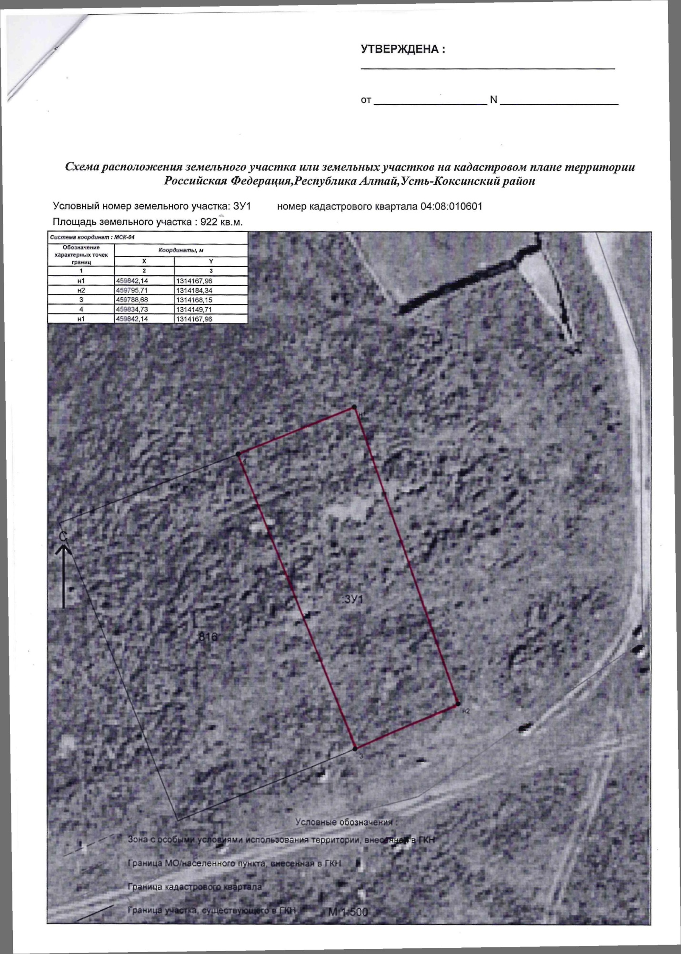
Баштала Речной 4 Е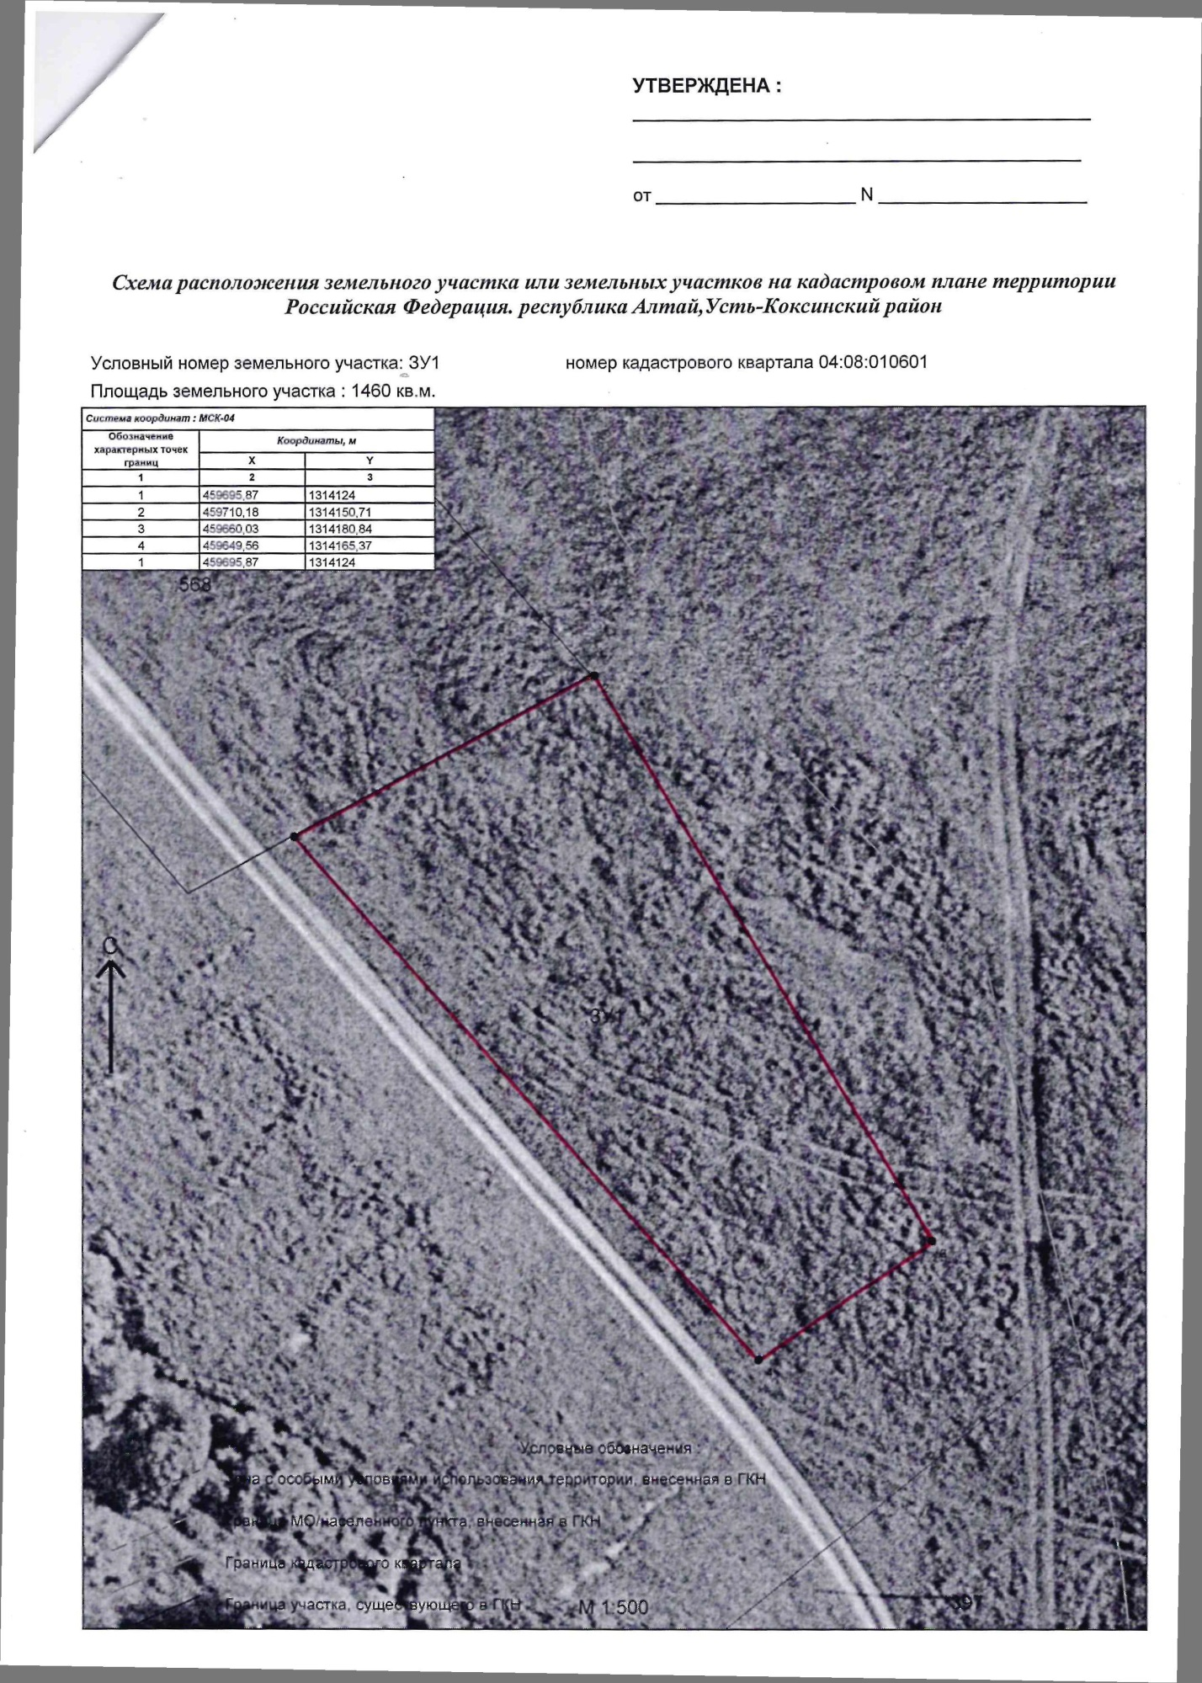
с. Сугаш ул. Владимира Самаева 6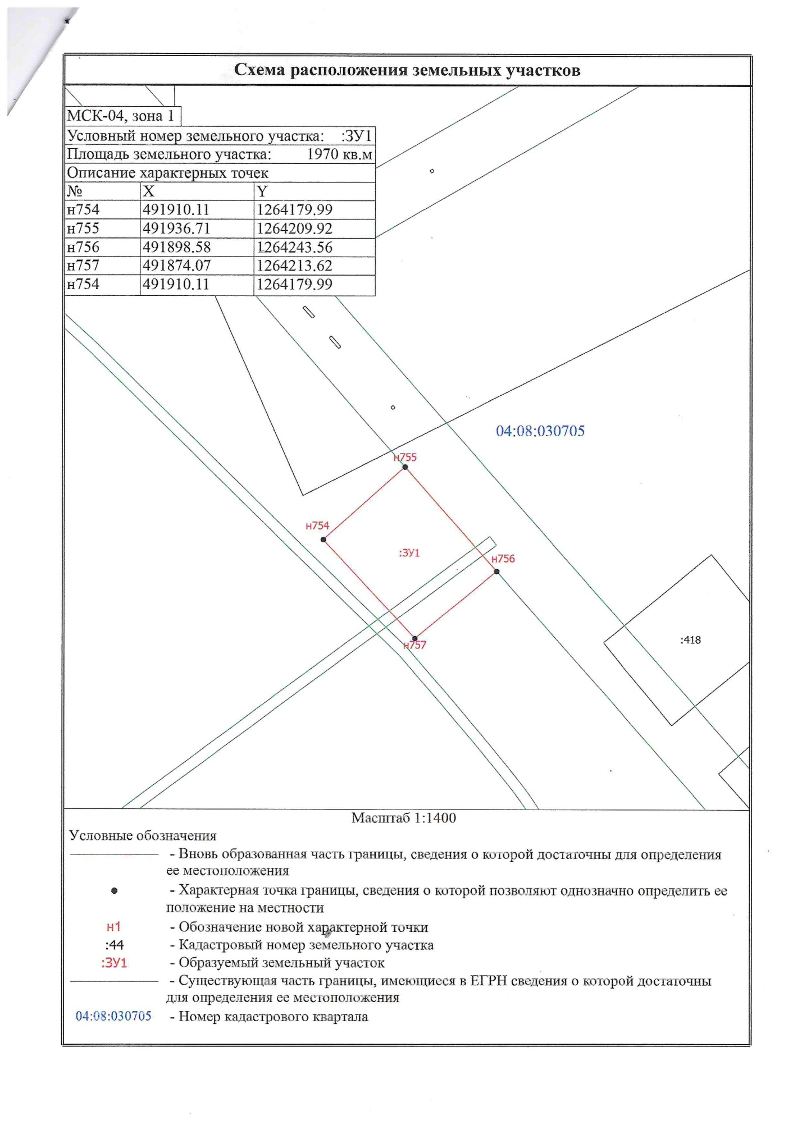
с. Усть-Кокса ул. Строительная 77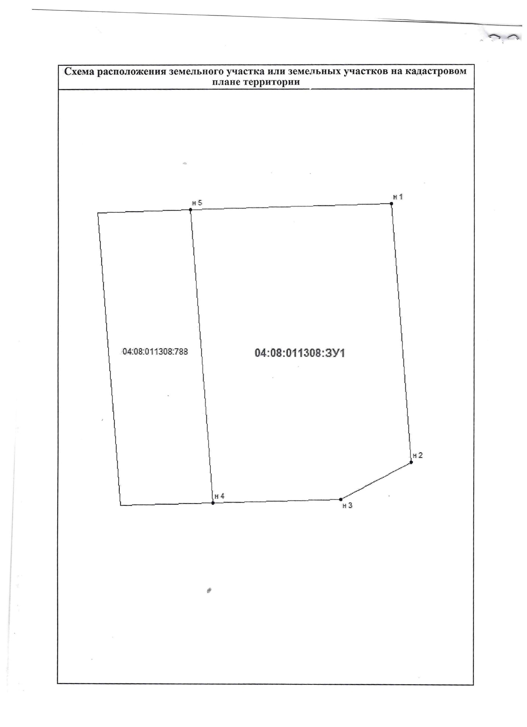
п. Гагарка ул. Заречная 16А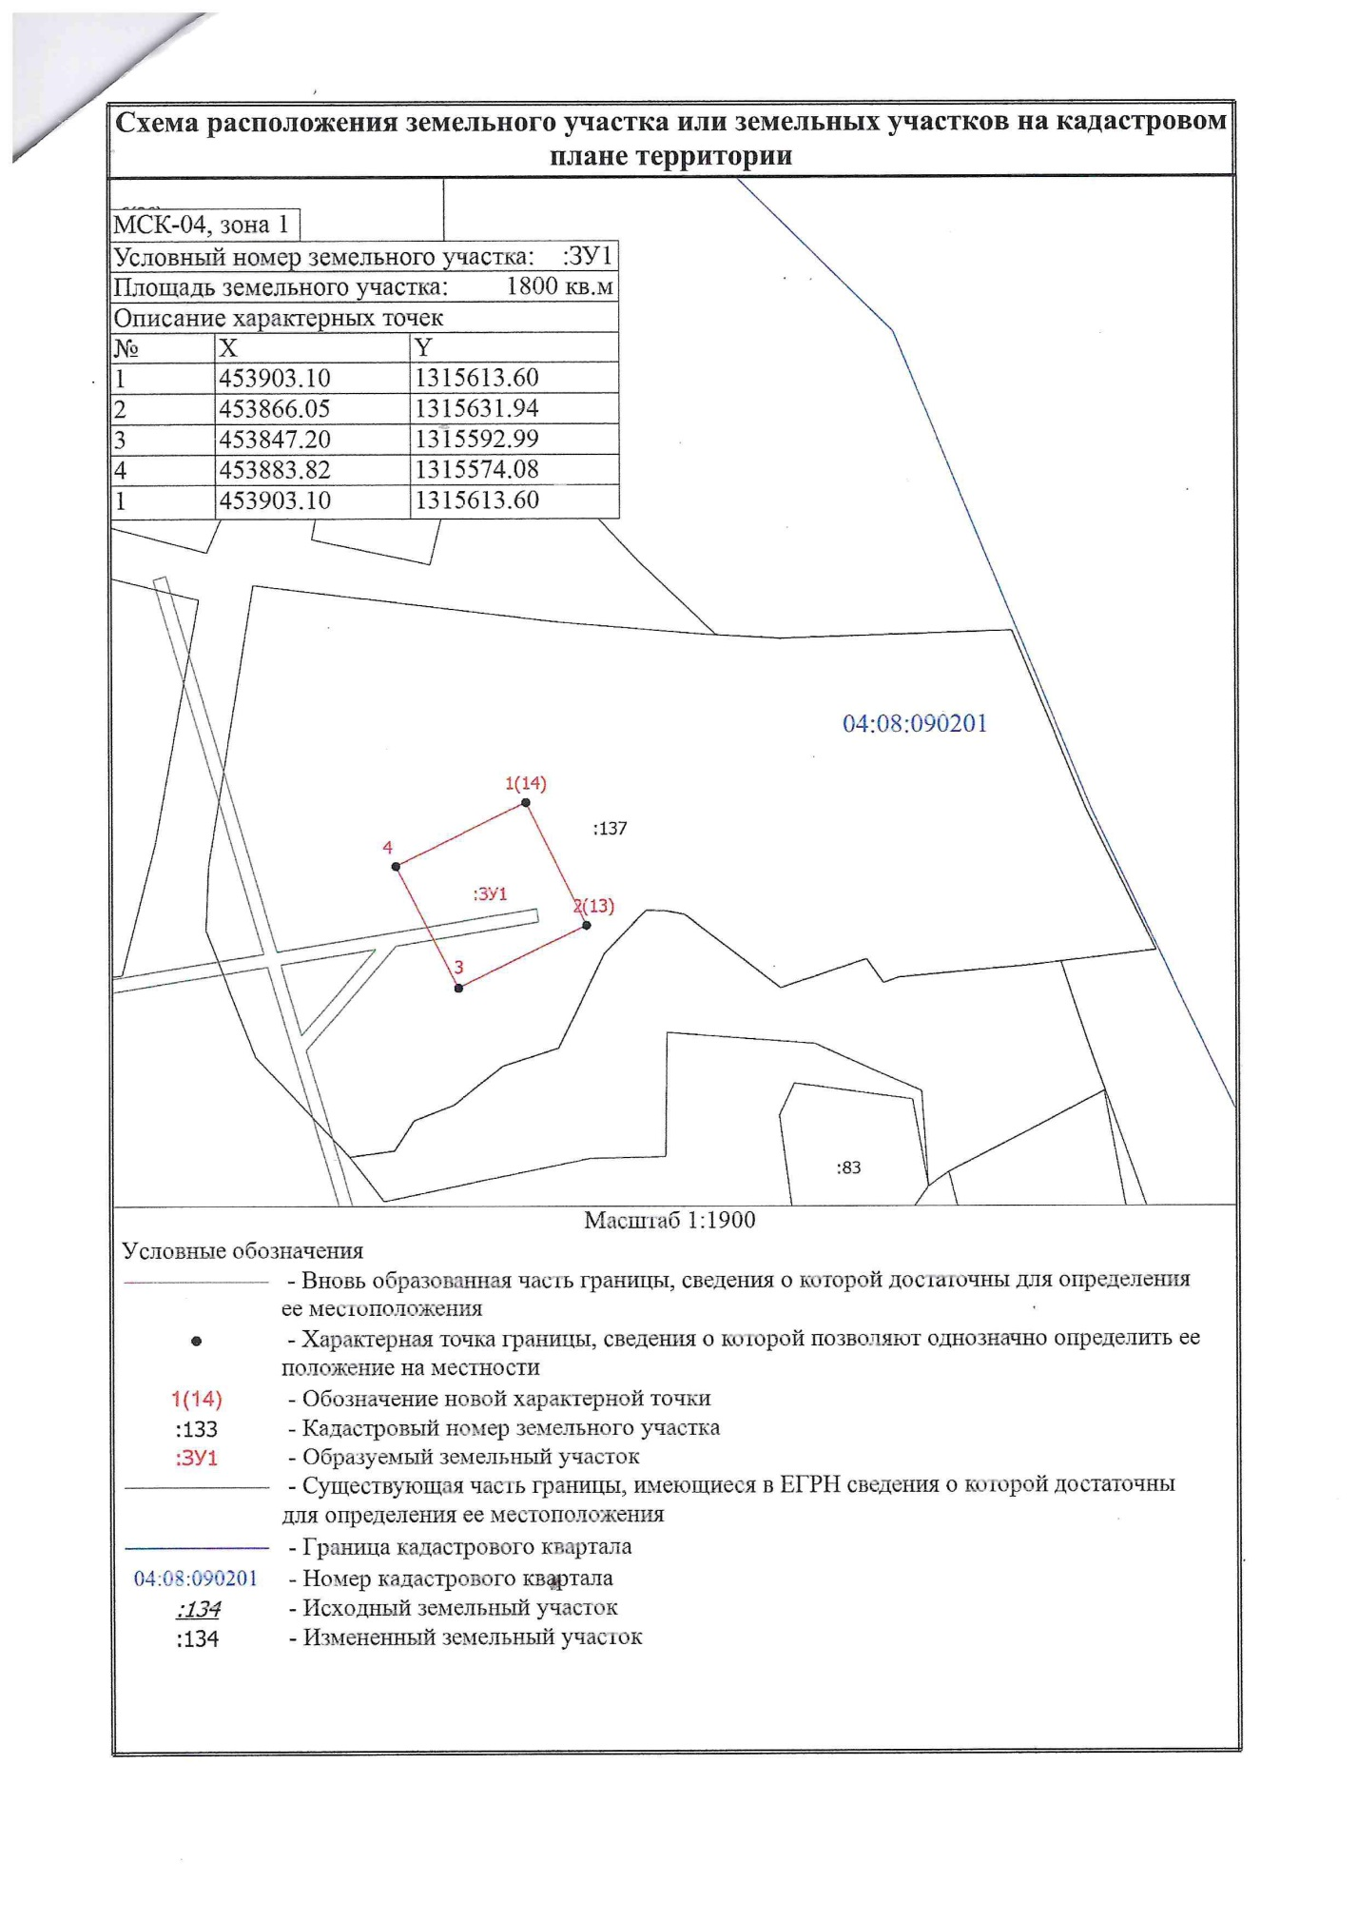
п. Гагарка ул. Заречная 16Б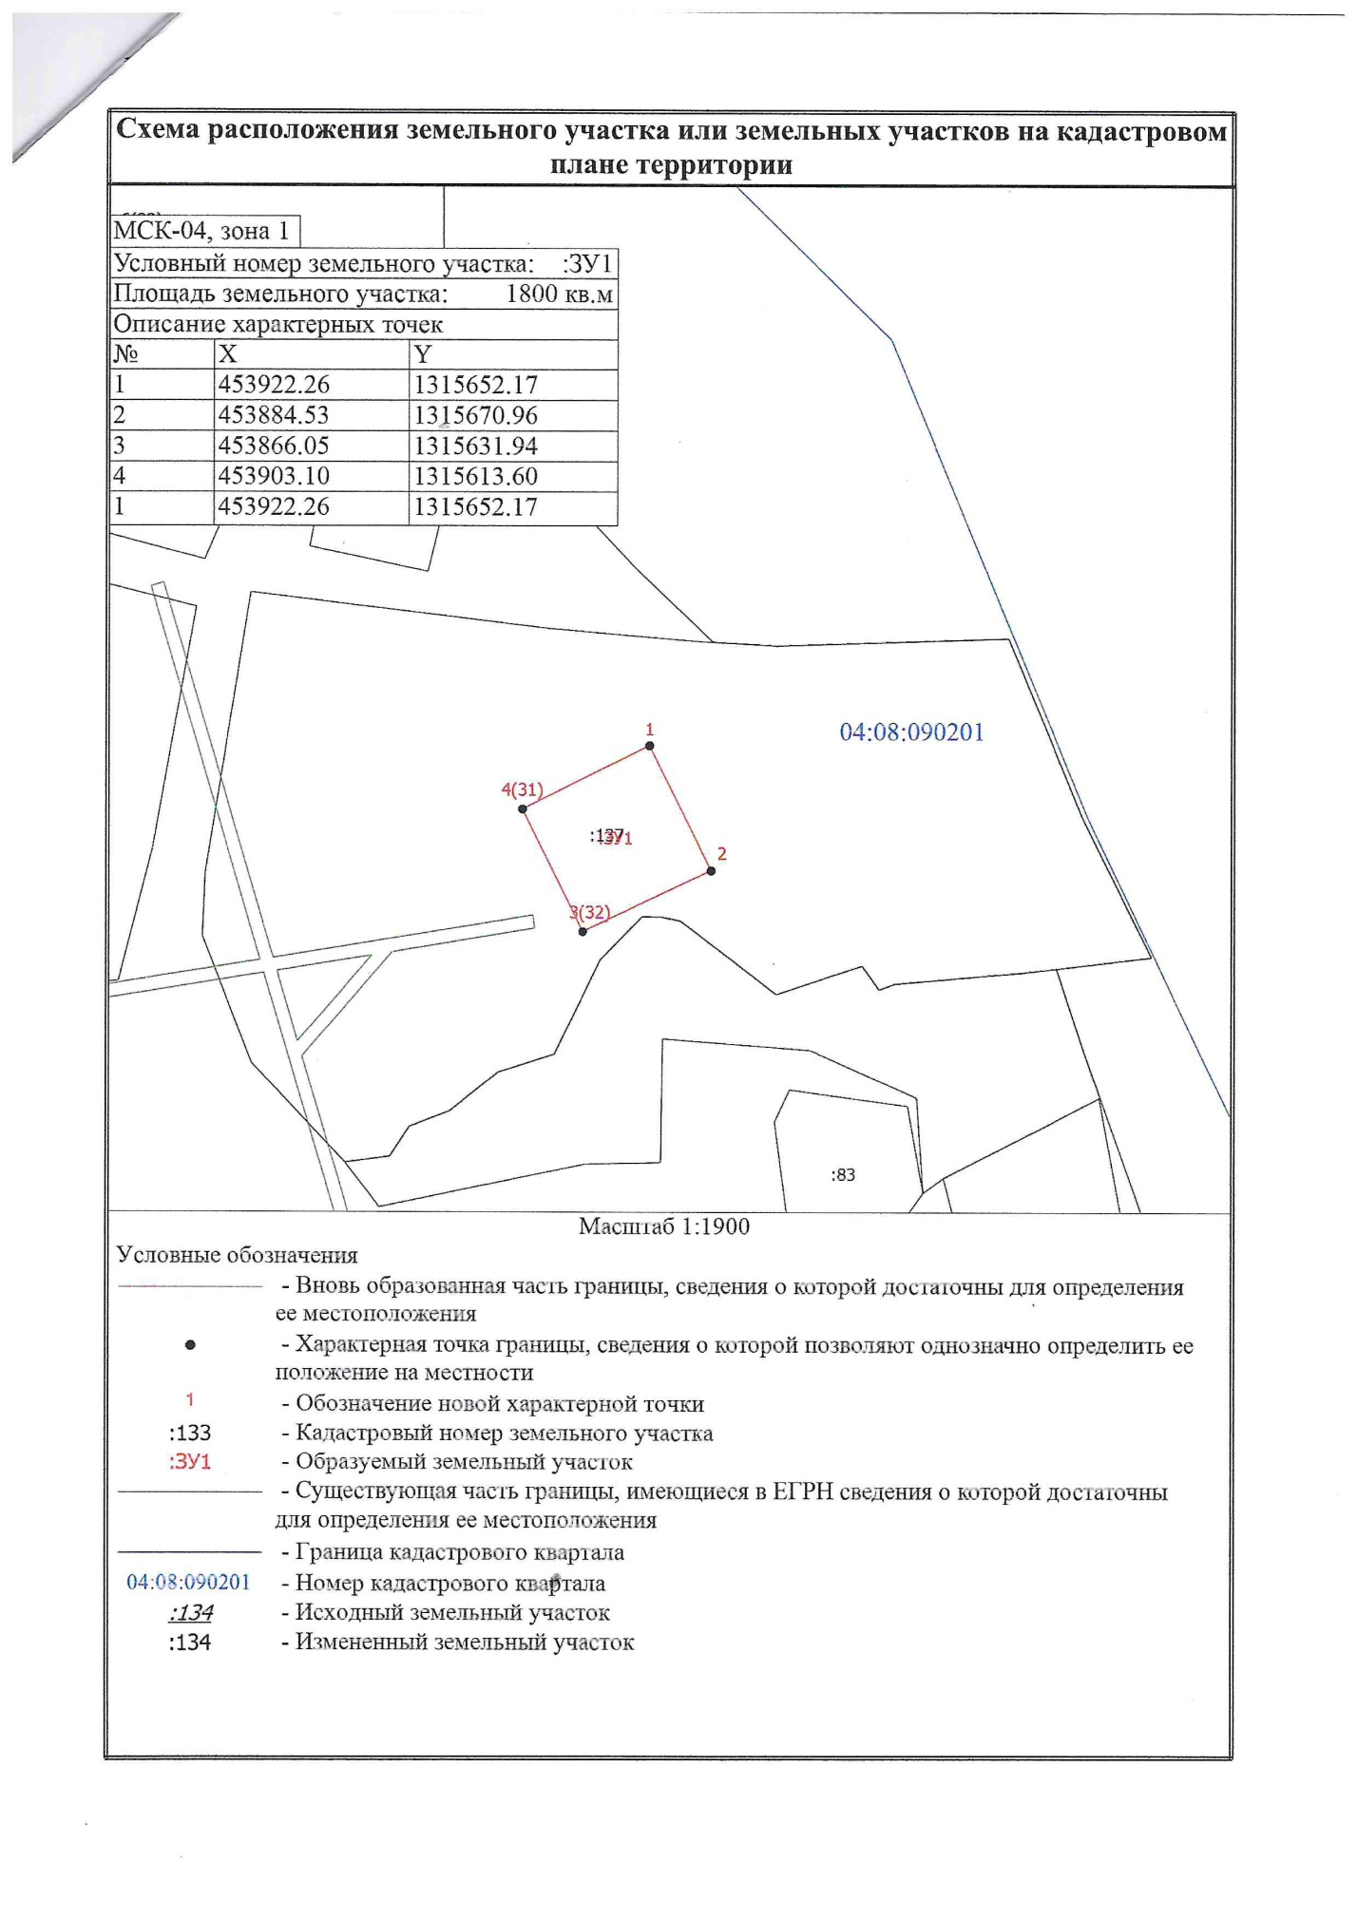п. Замульта ул. Зеленая 38 А